甘肃卫生职业学院职业教育活动周

优秀毕业生回母校宣讲活动
为落实2020年职业教育活动周工作，在全社会弘扬劳动光荣、技能宝贵、创造伟大的时代风尚，形成“崇尚一技之长，不唯学历凭能力”的良好氛围，我校结合学校职业教育发展实际，从9月开始认真扎实开展了以“人人出彩，技能强国”为主题的职业教育活动月系列活动，活动延续到11月中旬。
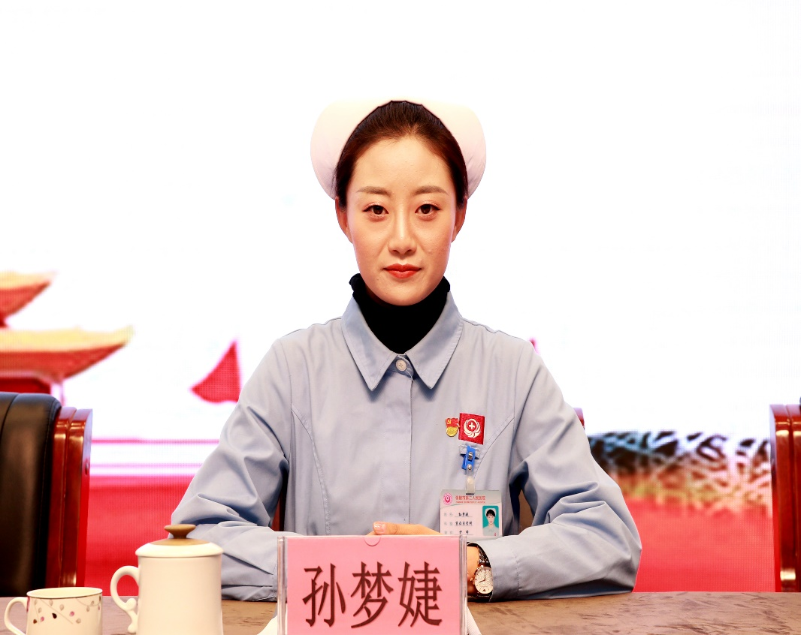
10月28日下午，我校邀请优秀毕业生孙梦婕回母校为学校师生带来一堂生动的思政大课。活动由学校党委副书记刘生肸主持。
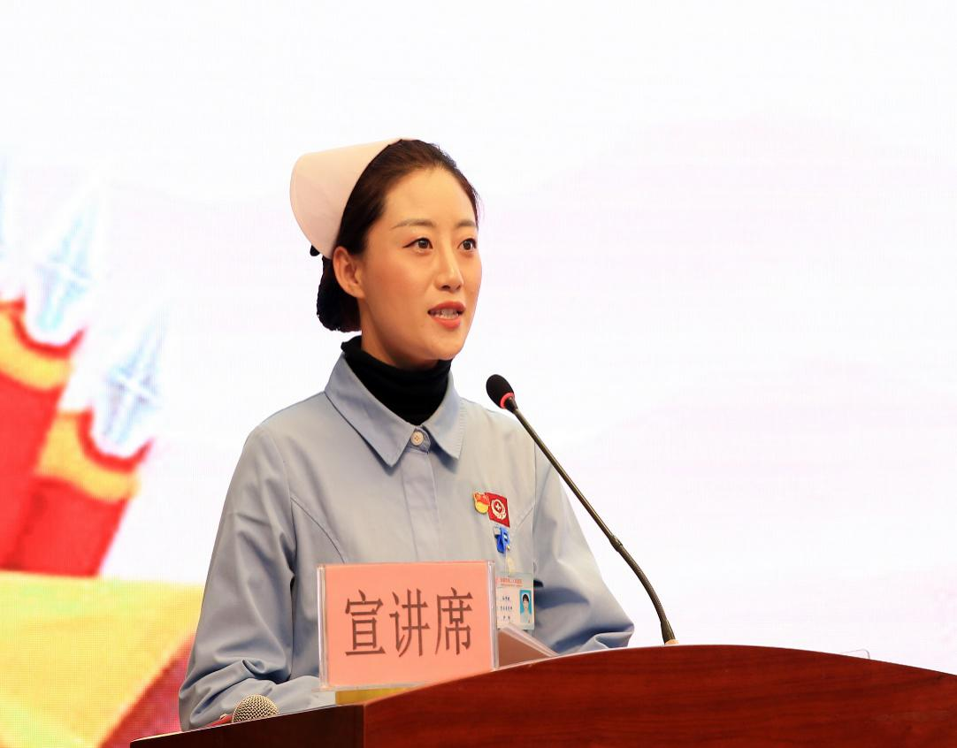
我校优秀毕业生、张掖市第二人民医院重症医学科护师、甘肃省第二批援鄂医疗队队员孙梦婕在演讲中首先表达了重回母校后对学生时代的怀念和对母校发展变化的欣喜之情。她通过讲述在武汉方舱医院工作的难忘经历，生动阐释了一名医者在国家危急关头挺身而出、奋勇向前的担当精神，再现了抗疫一线医患之间守望相助、队友之间团结互助的感人故事场景。她的一言一行，充分体现了服从大局、舍生忘死的家国情怀，体现了救死扶伤、医者仁心的高尚品质，体现了不畏艰险、迎难而上的使命担当。
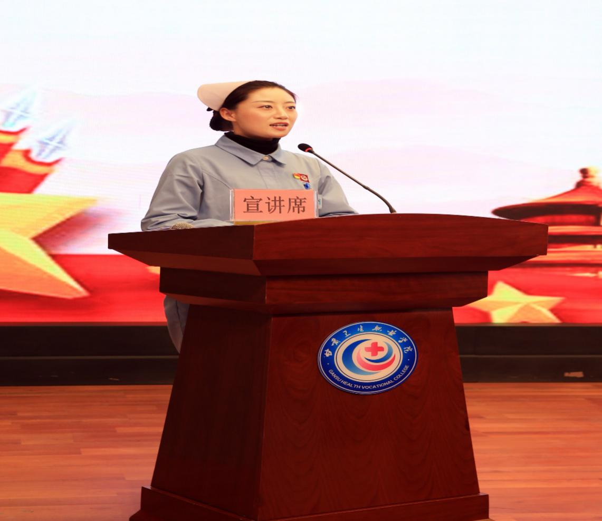
宣讲者精彩的报告，让全场师生深深感受到了他们身上所具有的大爱无疆、无私奉献的高尚情操，求真务实、勤奋进取的优良作风，社会有难、毅然逆行的爱国精神。一句句朴实的话语、一处处微小的细节触动着同为医学专业的学子们的内心，使他们从中感受到作为一名医护人员的责任感和使命感，坚定做好医护工作的信心和决心，精彩的宣讲赢得阵阵喝彩。
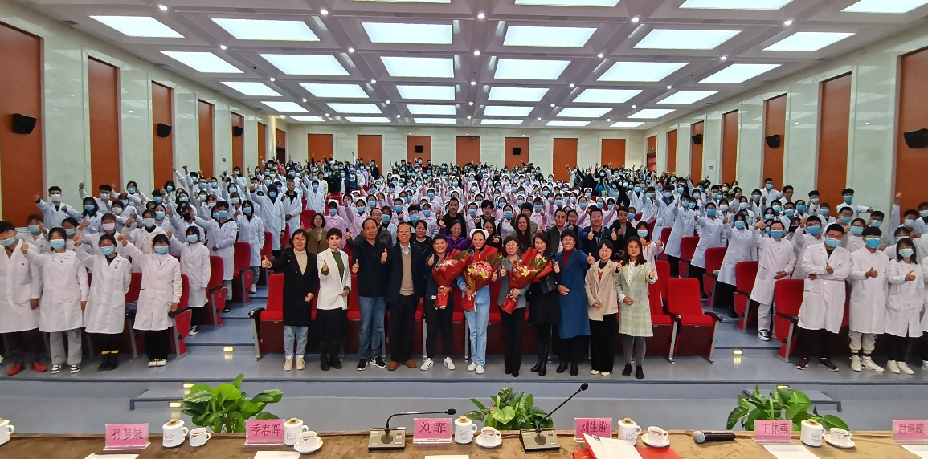
党委副书记刘生肸最后做总结讲话，号召广大师生以报告嘉宾们先进的事迹激励自己，以他们先进的精神鼓舞自己，怀揣梦想，弘扬伟大的抗疫精神，以热爱祖国、报效祖国的热忱去学习、去奋斗、去拼搏，发挥每个人的光和热，为创造更加美好的明天、实现中华民族伟大复兴的中国梦而努力奋斗。

